VACQUIERS BOULOC

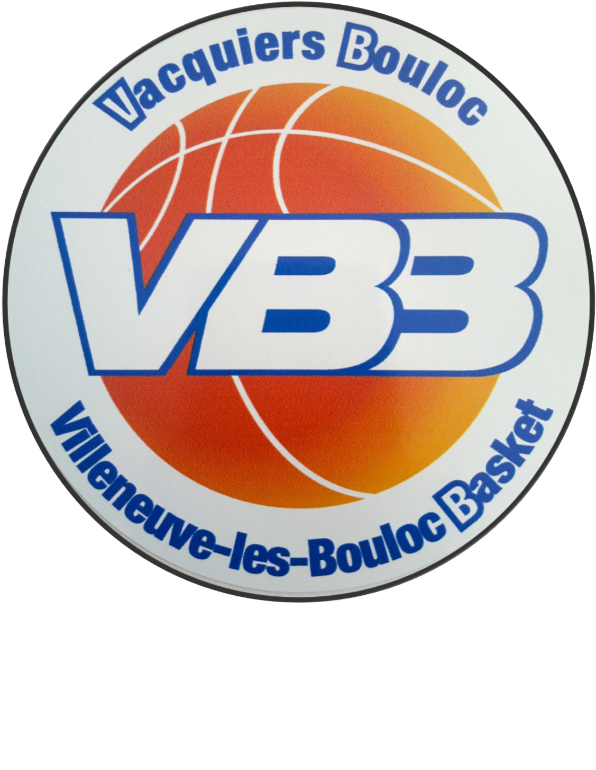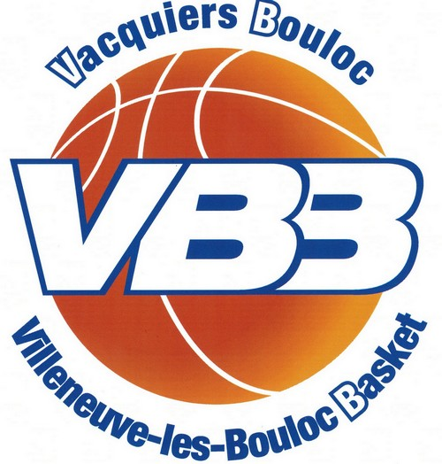

VILLENEUVE-LES-BOULOC BASKET

AUTORISATION PARENTALE SAISON 2022-2023

Je, soussigné(é)………………………………………………………… … responsable légal,
Autorise mon fils, ma fille (*) ………………………………………………………………………………………………
à participer aux entraînements, compétitions et autres manifestations, organisés par le club de VACQUIERS BOULOC BASKET, à être transporté(e) dans les véhicules personnels des dirigeants, accompagnateurs, ou par tous les moyens mis à disposition par l’association et décline toute responsabilité envers eux.
J’autorise le VBB à diffuser des photos de mon enfant dans le cadre de son activité sportive dans la presse locale, sur le site web et sur les réseaux sociaux du club.
Personnes à prévenir en cas d’accident :
 | 1ère personne | 2ème personne | 3ème personne
NOM
Prénom
Téléphone
Lien de parenté

En cas d’urgence :

Médecin traitant : ……………………………………………… : …………………………
Clinique (*) : …………………………………………
Hôpital (*) : ……………………………………………

Remarques particulières (problème de santé, contraintes particulières …) :

……………………………………………………………………………………………………..

L’adhésion au Vacquiers Bouloc Basket, par la signature de la licence, implique de
fait le plein accord et le respect du Règlement Intérieur joint.

Fait à …………………………………… le ………………………

Signature

(*) rayer les mentions inutiles

